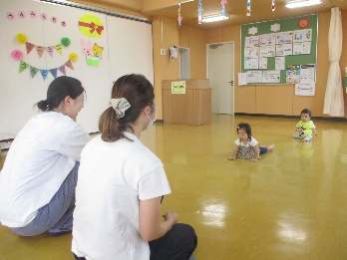

おおとりの丘認定こども園

玉名市岱明町上６０-２

５７－０２３４

おおとりの丘認定こども園

本館１Ｆ　子育て支援室にて



親子で一緒に

触れ合い遊び

ハイハイ

よちよちレース

**参加者全員に**

**プレゼント渡し！**

ご予約はこちら

０・１歳のおともだち

おおとり子育て支援センター　らんらん教室

**ハイハイ・よちよちレース**

参加者募集中！！

ハイハイがまだ難しい低月齢のお友達は

保護者の方が抱っこして頂いても構いません☺

対象者

１０：３０～１１：００

参加

無料

５月３０日（木）

とき

ところ